
UNIVERSIDAD MARIANO GALVEZ DE GUATEMALA
FACULTA DE INGENIERIA EN SISTEMAS
CENTRO DE JOCOTENANGO
CATEDRATICO: ING. MARIO ROBERTO FUENTES
CURSO: ANALISIS DE SISTEMAS II
SECCION: “B”

PLATAFORMA NACIONAL PARA LA GESTIÓN INTEGRAL DE BECAS
Plan se Aseguramiento de Calidad
Anexo 6-Plan de Aseguramiento de Cálidad (QAP) Ágil

Proyecto | Plataforma Nacional para la Gestión Integral de Becas
Versión | final
Fecha | Creado: 07/08/2026
Product Owner | Ing. Mario Fuentes (docente)
Equipo | Grupo 1
Documento | Plan de Aseguramiento de Calidad (Anexo 6)

Carné | Nombre completo
0910-23-21648 | Alvaro Daniel Tubac López
0910-23-20428 | Jonathan Enrique Toc López
0910-23-3838 | Byron Alberto Martínez Osorio
0910-23-9932 | Meily Sucely Chonay Cán
0910-23-2040 | Luis Alfredo Velasquez Lopez

INDICE
1. Información general-------------------------------------------------------------------------------3
2. Propósito y alcance del plan--------------------------------------------------------------------3
3. Descripción de todos los productos (work products)-------------------------------------3
4. Normas y prácticas aplicables-----------------------------------------------------------------4
5. Acciones y tareas de calidad------------------------------------------------------------------4
6. Herramientas y métodos------------------------------------------------------------------------5
7. Procedimientos de administración de configuración-------------------------------------5
8. Métodos para unificar y mantener los registros-------------------------------------------6
9. Roles y responsabilidades----------------------------------------------------------------------7
10. Indicadores de calidad--------------------------------------------------------------------------7

- Información general

Nombre del proyecto | Plataforma Nacional para la Gestión Integral de Becas
Responsable de calidad | Todo el equipo Scrum
Fecha de creación | 07/08/2026 (Sprint 1); actualización final: 29/10/2026
Versión del documento | 1.0

2. Propósito y alcance del plan
- Propósito: definir las actividades, estándares y responsabilidades que el equipo adopta para asegurar que cada incremento entregado al final de cada sprint sea de alta calidad, funcional y cumpla las expectativas del Product Owner y los stakeholders. El enfoque de calidad es preventivo y continuo, no una fase final de pruebas: la calidad se construye, no se añade al final.
- Alcance: este plan aplica a todos los artefactos y procesos del proyecto, desde la concepción de las historias de usuario hasta la entrega del software funcional, cubriendo el ciclo completo de cada sprint y los productos descritos en la siguiente sección.

3. Descripción de todos los productos (work products)
Grupo | Producto | Criterio de calidad
Documentación | Visión del producto y Product Backlog | Claridad, consistencia y completitud.
Documentación | Historias de usuario y criterios de aceptación | Claros, concisos y testeables (criterios INVEST).
Documentación | Documento de arquitectura y diseño; casos de uso; diagramas UML | Coherencia con la arquitectura elegida y utilidad para el desarrollo.
Documentación | Justificación de patrones, manuales técnico y de usuario | Exactitud respecto del código y comprensibilidad.
Código fuente | Código de la aplicación (backend y frontend) | Limpio, mantenible, legible y alineado con las guías de estilo acordadas.
Código fuente | Migraciones y scripts de base de datos | Versionados y probados.
Código fuente | Código de pruebas (unitarias e integración) | Existe y cubre adecuadamente la lógica de negocio.
Incremento del producto | Software funcional al final de cada sprint | Usable, estable y cumple la Definición de «Hecho» (DoD).

4. Normas y prácticas aplicables
Norma | Definición para el proyecto
Guía de estilo de código | Código Python según PEP 8, verificado de forma manual en la revisión de código (no se configuró un linter automático); las plantillas del frontend (HTML, CSS y JavaScript) siguen las convenciones de plantillas de Django.
Convenciones de nomenclatura | Ramas con el formato feature/descripcion-corta (por ejemplo, feature/requisitos-aprobacion-notificaciones-jonathan). Nombres de clases en PascalCase y funciones y variables en snake_case.
Estándar de documentación | Todo método o servicio público debe tener un comentario con su propósito, parámetros y valor de retorno; se usan docstrings en español, como en los módulos de patrones (apps/…/states.py, builders.py, etc.).
Definición de «Hecho» (DoD) | Es el estándar de calidad principal. Ninguna historia se considera completa si no cumple todos los puntos del DoD definido en el documento de Visión y Product Backlog.
Gestión de secretos | Las claves y credenciales (por ejemplo, la API key de Gemini y las credenciales de la base de datos) se configuran con variables de entorno y nunca se suben al repositorio.

5. Acciones y tareas de calidad
Las siguientes actividades se realizan de forma continua durante cada sprint:

Revisiones técnicas (peer reviews)
- Revisión de código (obligatoria): toda pieza de código debe ser revisada y aprobada por al menos otro miembro del equipo antes de integrarse a la rama principal, mediante Pull Request en GitHub.
- Revisión de documentación: los documentos clave (visión, diseño, plan de pruebas) son revisados por el equipo para asegurar su claridad y consenso.

Pruebas
- Pruebas unitarias: cada desarrollador escribe pruebas para el código que produce.
- Pruebas de integración: verifican que los componentes (vistas, servicios, modelos y base de datos) funcionan correctamente juntos.
- Pruebas de aceptación (UAT): las realiza el Product Owner al final del desarrollo de una historia para validar los criterios de aceptación.

Auditorías de proceso
- Sprint Retrospective: principal herramienta de auditoría y mejora. En cada retrospectiva se analiza qué salió bien y qué problemas de calidad hubo, y cómo mejorar el proceso.

6. Herramientas y métodos
Propósito | Herramienta
Gestión de proyecto (tablero Scrum) | GitHub Projects
Control de versiones | Git, con el repositorio en GitHub (Luizvl/Proyecto-UMG)
Pruebas unitarias y de integración | Framework de pruebas de Django y Django REST Framework (APITestCase), ejecutado con python manage.py test.
Integración continua (CI) | No se configuró integración continua; las pruebas se ejecutan de forma manual antes de abrir cada Pull Request.
Análisis estático (linter) | No se configuró un linter automático; el estilo (PEP 8) se revisa en el code review.
Comunicación | Google Meet (reuniones y demostraciones) y WhatsApp (mensajería del equipo).

7. Procedimientos de administración de configuración
- Control de versiones: todo el código fuente, scripts y documentación técnica están bajo Git. La rama main siempre representa una versión estable y potencialmente desplegable.
- Estrategia de ramas: main (versión estable, protegida y con Pull Request obligatorio) y una rama feature/… por cada funcionalidad, que se integra a main mediante Pull Request revisado por un compañero.
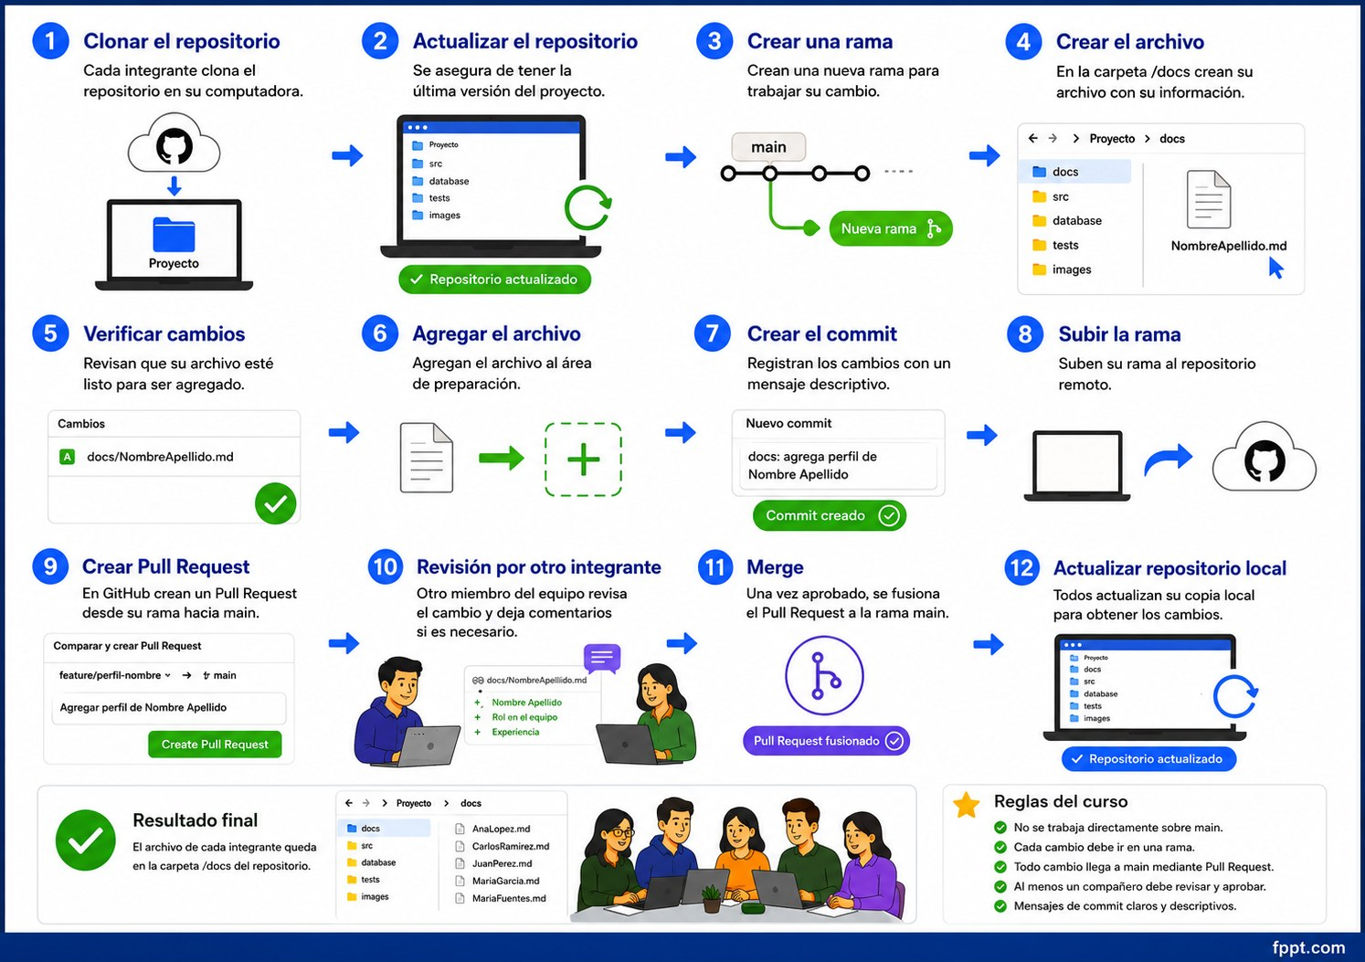
Figura 1. Flujo de trabajo con Git del equipo: rama por cambio, commit descriptivo, Pull Request, revisión de un compañero y merge a main (documentacion/Flujo de Trabajo.png en el repositorio).
- Regla de integración: se prohíben los commits directos a main; todo cambio entra por Pull Request con al menos una revisión aprobada.
- Gestión de entornos: cada desarrollador trabaja en su entorno local (Django, con SQLite por defecto o MySQL local mediante la variable DB_ENGINE). Las funcionalidades se integran en la rama main por Pull Request y se prueban en el entorno local (127.0.0.1:8000), que se comparte por Google Meet en la Sprint Review; no se utilizó un servidor de pruebas separado.

8. Métodos para unificar y mantener los registros
- Registro de defectos: los defectos se registran como ítems del tablero con la etiqueta Bug y son priorizados por el Product Owner como cualquier otra historia.
- Resultados de revisiones: el feedback de las revisiones de código se registra en los Pull Requests; las decisiones importantes sobre documentos, en minutas o en el propio documento.
- Minutas de retrospectiva: las acciones de mejora de calidad se registran en la bitácora de sprints y se les da seguimiento en el siguiente sprint.

9. Roles y responsabilidades
La calidad es una responsabilidad compartida por todo el equipo.
Rol | Responsables | Responsabilidades de calidad
Product Owner | Ing. Mario Fuentes | - Asegurar que las historias y sus criterios de aceptación sean claros y aporten valor.  - Realizar las pruebas de aceptación.  - Priorizar la resolución de defectos en el backlog.
Equipo de desarrollo | Jonathan Toc,  Byron Martinez  Alvaro Tubac  Meily Chonay,  Luis Velasquez | - Construir incrementos que cumplan el DoD.  - Escribir código limpio y mantenible.  - Crear y mantener las pruebas unitarias y de integración.  - Realizar revisiones de código entre pares de forma constructiva.
Scrum Master | Alvaro Tubac | - Asegurar que el equipo siga las prácticas de calidad definidas.  - Facilitar las retrospectivas.  - Eliminar impedimentos que afecten la calidad del trabajo.

10. Indicadores de calidad
Indicador | Meta | Estado actual
Cambios integrados mediante Pull Request con revisión | 100 % | Verificar en GitHub
Pruebas automatizadas del backend en verde | 100 % | 50 pruebas ejecutadas correctamente en la verificación final del backend.
Historias que cumplen el DoD al cierre del sprint | 100 % de las comprometidas | Se registra en la Sprint Review de cada sprint (ver bitácora de sprints).
Defectos críticos abiertos al cierre del sprint | 0 | Se registran en el Plan de Pruebas (registro de defectos) y en la bitácora de sprints.

